Alice Ở Xứ Sở Diệu Kỳ: Giấc Mơ Vượt Ngưỡng Logic
(Lewis Carroll)
Alice ở xứ sở diệu kỳ (Alice’s Adventures in Wonderland), sáng tác bởi nhà văn người Anh Lewis Carroll (tên thật là Charles Lutwidge Dodgson), không chỉ là một cuốn sách thiếu nhi mà còn là một tượng đài vĩ đại của văn học giả tưởng và triết lý. Ra đời vào năm 1865, tác phẩm đã ngay lập tức vượt qua khuôn khổ của một câu chuyện kể thông thường để trở thành một chuyến du hành vô tiền khoáng hậu vào tận cùng của trí tưởng tượng, nơi mọi quy tắc logic đều bị đảo lộn và thách thức.
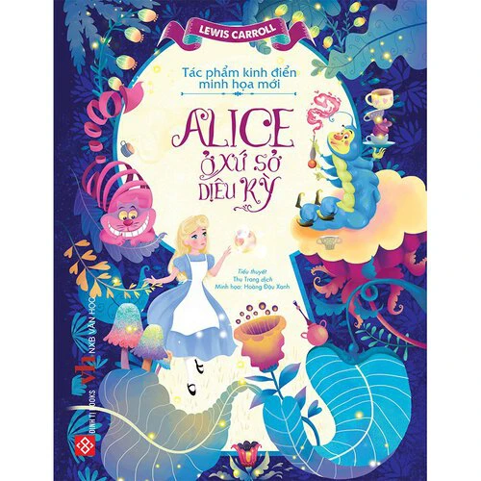
Câu chuyện bắt đầu một cách giản dị: cô bé Alice, đang ngồi buồn chán bên bờ sông, chợt nhìn thấy một Thỏ Trắng mặc áo gi-lê và đeo đồng hồ quả quýt, luôn miệng kêu ca vì trễ giờ. Sự tò mò tự nhiên đã thúc đẩy Alice đuổi theo, lao mình vào một cái hang sâu và rơi thẳng xuống Thế giới Diệu kỳ (Wonderland) – một lãnh địa hoàn toàn khác biệt, nơi sự thật và giấc mơ hòa quyện vào nhau.
Wonderland là một thế giới phản chiếu và phóng đại những điều phi lý (Nonsense) mà người ta thường chấp nhận trong đời thực. Alice liên tục phải đối mặt với những biến đổi kỳ lạ: cơ thể cô khi thì to lớn đến mức suýt làm sập căn nhà, lúc lại bé tí teo đến mức bơi lội trong vũng nước mắt của chính mình. Những thay đổi về kích thước này không chỉ là chi tiết phiêu lưu mà còn là ẩn dụ về sự mất mát bản sắc trong quá trình trưởng thành. Alice luôn phải tự hỏi: “Mình là ai? Mình có còn là mình nữa không?” khi các quy luật vật lý và ký ức bị xáo trộn.
Các nhân vật trong Wonderland chính là linh hồn của sự điên rồ đầy quyến rũ đó. Nổi bật nhất là Mèo Cheshire với nụ cười bí ẩn, tồn tại độc lập với cơ thể, thường đưa ra những lời khuyên thông thái nhưng hoàn toàn vô nghĩa; Thợ Mũ Điên (Mad Hatter) và Thỏ Tháng Ba (March Hare) với bữa tiệc trà vĩnh cửu không giờ giấc, tượng trưng cho sự lãng phí và trì trệ thời gian; và cuối cùng là Nữ hoàng Cơ (Queen of Hearts) độc ác, người cai trị bằng nỗi sợ hãi và câu cửa miệng "Chặt đầu hắn!". Những nhân vật này là sự châm biếm sâu cay vào sự cứng nhắc, uy quyền độc đoán và những thói quen vô lý của xã hội Victoria đương thời. Carroll, một nhà toán học và logic học, đã khéo léo sử dụng các trò chơi ngôn ngữ, nghịch lý và sự vô lý để thách thức hệ thống tư tưởng đã được thiết lập.
Giá trị nghệ thuật của Alice nằm ở chất văn học vô lý (Nonsense Literature). Carroll đã phá vỡ mọi quy tắc kể chuyện truyền thống, tạo ra một dòng chảy phi logic nhưng lại có sức hấp dẫn đặc biệt. Những bài thơ, bài hát trong truyện thường bị sửa đổi và làm cho trở nên ngớ ngẩn, nhấn mạnh vào sự sáng tạo, thay vì sự tuân thủ. Chính sự tự do tuyệt đối trong ngôn ngữ và cốt truyện đã giúp tác phẩm vượt qua mọi giới hạn văn hóa và thời đại.
Hơn một thế kỷ sau khi ra đời, Alice ở xứ sở diệu kỳ vẫn giữ vững vị thế là một tác phẩm kinh điển được yêu thích. Với trẻ em, đây là câu chuyện phiêu lưu kỳ thú, đầy ắp tiếng cười; với người lớn, đây là một thông điệp triết học sâu sắc về bản chất của thực tại, tầm quan trọng của trí tưởng tượng, và sự cần thiết phải nhìn thế giới bằng một lăng kính cởi mở, không bị ràng buộc bởi logic khô khan. Cuối cùng, khi Alice tỉnh dậy và nhận ra đó chỉ là một giấc mơ, người đọc cũng được mời gọi để suy ngẫm: đâu là ranh giới thật sự giữa cái "thực" và cái "mơ", và liệu sự điên rồ có phải là một hình thức tự do cao hơn của tâm hồn?

